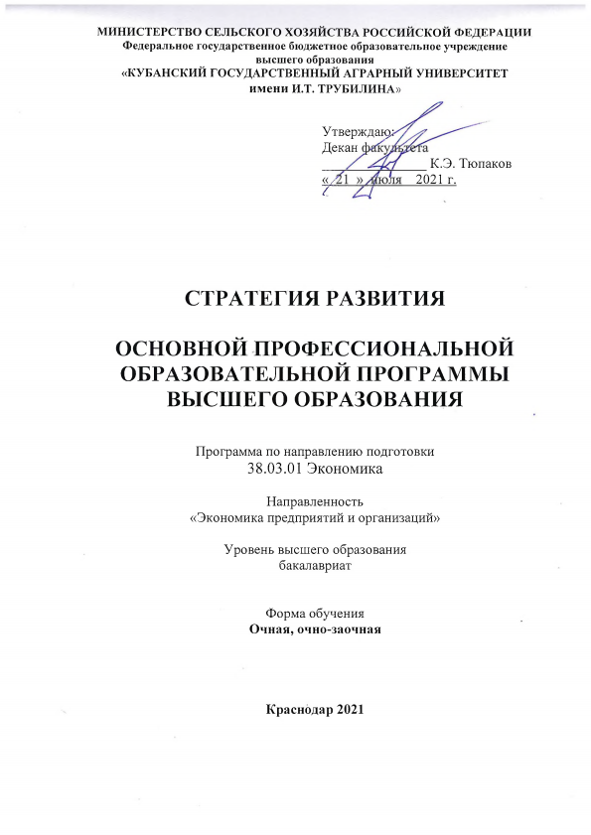

Общие положения
Стратегия развития и обеспечения качества подготовки выпускников образовательной программы по направлению 38.03.01 Экономика, разработана в соответствии со следующими документами:
- Федеральный закон от 29.12.2012 № 273-ФЗ «Об образовании в Российской Федерации»;
- Федеральный государственный образовательный стандарт высшего образования по направлению подготовки 38.03.01 Экономика (утвержден приказом Министерства образования и науки Российской от 12 августа 2020 г. №954).
- - Приказ Министерства науки и высшего образования Российской Федерации от 6 апреля 2021 г. № 245 «Об утверждении порядка организации и осуществления образовательной деятельности по образовательным программам высшего образования - программам бакалавриата, программам специалитета, программам магистратур».
- - Приказ Министерства образования и науки Российской Федерации от 12.09.2013 № 1061 «Об утверждении перечней специальностей и направлений подготовки высшего образования»;
- -Приказ Министерства образования и науки Российской Федерации от 29.06.2015 № 636 «Об утверждении Порядка проведения государственной итоговой аттестации по образовательным программам высшего образования - программам бакалавриата, программам специалитета и программам магистратуры»;
- - Приказ Минобрнауки России № 885, Минпросвещения России № 390 от 05.08.2020 «О практической подготовке обучающихся»;
- - Приказ Министерства труда и социальной защиты РФ от 8 сентября 2015 г., № 605н «Об утверждении профессионального стандарта «Статистик»;
- - Приказ Министерства труда и социальной защиты РФ от 10 сентября 2015 г., № 625н «Об утверждении профессионального стандарта «Специалист в сфере закупок»;
- - Приказ Министерства труда и социальной защиты РФ от 16 апреля 2018 г., № 239н «Об утверждении профессионального стандарта «Специалист по работе с инвестиционными проектами»;
- - Приказ Министерства труда и социальной защиты РФ от 25 сентября 2018 г., № 592н «Об утверждении профессионального стандарта «Бизнес-аналитик»;
- - Приказ Министерства труда и социальной защиты РФ от 17 ноября 2020 г., № 795н «Об утверждении профессионального стандарта «Специалист по экономике труда»;
- - Приказ Министерства труда и социальной защиты РФ от 3 декабря 2019 г., № 764н «Об утверждении профессионального стандарта «Специалист по прогнозированию и экспертизе цен на товары, работы и услуги»;
- - Приказ Министерства труда и социальной защиты РФ от 30 марта 2021 г., № 161н «Об утверждении профессионального стандарта «Экономист предприятия»;
- - Устав ФГБОУ ВО «Кубанский государственный аграрный университет имени И.Т. Трубилина», утвержденный приказом Министерства сельского хозяйства РФ от 28.09.2021 г. №669.
- локальные нормативные акты ФГБОУ ВО Кубанский ГАУ.
- Программа стратегического академического лидерства «Приоритет 2030» https://2030.kubsau.ru/program/
Прогнозируемые потребности регионального рынка труда обоснованы в прогнозе профессиональной подготовки и переподготовки по специальностям, соответствующим Стратегии социально-экономического развития Краснодарского края и потребностям предприятий АПК.

Анализ и характеристика основных направлений деятельности по реализации образовательной программы

В соответствии со стратегией развития и обеспечения качества подготовки выпускников по направлению 38.03.01 Экономика ОПОП ежегодно пересматривается и обновляется в части содержания учебных планов, состава и содержания рабочих программ дисциплин, программ учебной и производственной практики, методических и оценочных материалов, обеспечивающих качество подготовки выпускников.
Реализация Стратегии развития и обеспечения качества подготовки выпускников по направлению 38.03.01 Экономика, проводится с учетом выпуска специалистов из других образовательных организаций региона.
Как показал анализ, на сегодняшний день обучение по данному направлению в Краснодарском крае осуществляют 9 учебных заведений, однако, по сравнению с ними ФГБОУ ВО «Кубанский ГАУ» обладает рядом конкурентных преимуществ, таких как:
- применение инновационных технологий обучения;
- хорошая материально-техническая база;
- отлаженное взаимодействие с работодателями по вопросам привлечения в процесс обучения, организации практик и трудоустройства;
- высокая квалификация научно-педагогических работников;
- лидер высшего аграрного образования в России, крупнейший в ЮФО центр науки, образования и инноваций;
- крупный современный студенческий комплекс с хорошо развитой инфраструктурой.
По направлению 38.03.01 Экономика, университет готовит выпуск-ников с 2010 года.
При этом по итогам каждого учебного года проводятся заседания с привлечением работодателей, на которых детально анализируется реализуемая ОП, тенденции, сложившиеся на рынке труда, а также пожелания работодателей, в результате чего определяются направления дальнейшего развития и, при необходимости, меры по актуализации ОП. На заседании работодатели предъявляют актуализированные требования по итогам практик в учебном процессе.
Стратегия развития и обеспечения качества подготовки выпускников регламентирует цели, ожидаемые результаты, содержание, условия и технологии организации образовательного процесса, оценку качества подготовки выпускника по данному направлению, определяет основные задачи, мероприятия, направленные на обеспечение качества подготовки выпускников, а также требования к формированию фонда оценочных средств, необходимых для оценки качества освоения образовательной программы.
Миссия Стратегии развития ОПОП
Главная стратегическая (общая генерирующая) цель развития (миссия развития) ОПОП состоит в:
в области обучения: осуществить подготовку квалифицированных специалистов в области экономики, способных к теоретико-аналитическому восприятию экономических процессов, развития российского предпринимательства, внедрению инновационных механизмов управления и производства. А также практическому осуществлению управленческой деятельности на предприятиях реального сектора экономики, путем формирования такой системы универсальных, общепрофессиональных и профессиональных личностных компетенций, которая позволит, достичь уровень общетеоретических и профессиональных знаний, навыков и умений, обеспечивающих конкурентоспособность на рынке труда;
в области развития личностных качеств: обеспечить воспитание социально-ориентированной личности, обладающей экономическим складом мышления, патриота своей Родины, готового свои знания, умения и профессиональный опыт использовать в интересах России.

Приоритеты стратегии развития ОП, цели и задачи

Стратегическим приоритетом программы является подготовка востребованного, конкурентоспособного специалиста по направлению 38.03.01 Экономика, с четко сформированными компетенциями, открытого к обогащению творческого потенциала своей личности, способного продолжать свое образование (включая самообразование), ориентироваться на рынке труда и успешно строить свою профессиональную карьеру в условиях развития российских регионов, отраслей деятельности и отдельных предприятий на основе внедрения инновационных технологий, обеспечения конкурентоспособности.
Стратегические цели программы:
обеспечение устойчивого развития образовательной программы по направлению 38.03.01 Экономика;
осуществление качественной подготовки конкурентоспособных специалистов в соответствии с требованиями работодателей;
компетентностная подготовка высококвалифицированных специалистов в условиях совершенствования и развития образовательной среды на базе внедрения инновационных образовательных технологий, информационно-ресурсного обеспечения и социального партнерства.
Реализация данных целей предполагает решение следующих задач: обеспечение прав обучающихся на получение профессионального
образования по направлению 38.03.01 Экономика, повышение качества профессиональной подготовки и конкурентоспособности выпускаемых специалистов за счет реализации образовательных стандартов на основе компетентностного подхода, обеспечения высокого уровня информатизации образовательного процесса, создания высококачественного учебно-методического сопровождения обучения, внедрения прогрессивных информационных и образовательных технологий;
формирование условий и механизмов обучения, обеспечивающих адаптацию к изменяющимся условиям внешней среды и соответствующих запросам потенциальных потребителей;
развитие системы дополнительного образования, содействующей более углублённой подготовке обучающихся;
развитие условий для организации проектной деятельности студентов и преподавательского состава, обеспечивающих расширение интереса к исследовательской деятельности в процессе освоения образовательной программы, участие в научных мероприятиях разного уровня, а также в реализации коллективных научных проектов.

Основные направления реализации стратегии

В целях реализации стратегии развития и обеспечения качества подготовки выпускников направления 38.03.01 Экономика, должны быть решены следующие задачи:
- В области проектирования и совершенствования стратегии обеспечения качества выпускников:
  - Мониторинг рынка труда с целью:
выяснения динамики требований к компетентностной модели выпускников;
организации сопровождения трудоустройства выпускников;
создания программ инновационного развития элементов основной образовательной программы.
  - Привлечение работодателей к формированию содержания и оценке основной образовательной программы в:
экспертизе и разработке основных образовательных программ; экспертизе и разработке программ дисциплин и практик и процедур
реализации процесса обучения;
разработке фондов оценочных средств промежуточной и итоговой аттестации;
разработке процедур и содержания итоговой государственной аттестации;
оценке удовлетворенности работодателей уровнем подготовки выпускников.
- В области реализации стратегии обеспечения качества выпускников:
  - Внедрение принципов открытости в области политики качества: развитие системы внешних экспертиз в рамках системы менеджмента
качества и экспертного сообщества педагогических кадров и работодателей; информационная открытость внутренних процессов организации и
реализации программы с использованием информационного портала ФГБОУ ВО Кубанского ГАУ;
повышение информированности педагогического персонала, вовлеченного в реализацию основной образовательной программы, и обучающихся о принципах стратегии повышения качества выпускников;
развитие горизонтальных связей между преподавателями, студентами, работодателями.
  - Совершенствование инфраструктуры управления качеством:
развитие системы менеджмента качества;
разработка структуры управления основной образовательной программой;
привлечение студенческого самоуправления к разработке содержания образовательной программы;
использование компьютерных технологий для управления процессами реализации образовательной программы, системы электронного документооборота, официального сайта и информационного портала ФГБОУ ВО «Кубанский ГАУ» в информационно-телекоммуникационной сети «Интернет» и т.п.;
улучшение материально-технического обеспечения учебного процесса по образовательной программе;
развитие межрегиональных и международных связей.
  - Развитие кадрового потенциала:
расширение использования внешней и развитие внутренней системы повышения квалификации преподавателей;
развитие информационной инфраструктуры для обмена педагогическими инновациями.
  - Совершенствование учебного процесса:
разработка средств оценки учебного процесса;
разработка современных средств оценки качества обучения в отношении конкретных компетенций.
  - Соблюдение соответствия учебно-методических материалов, методических разработок по совершенствованию учебного процесса и материально – технического обеспечения учебного процесса требованиям ФГОС, повышение профессионального уровня преподавательского состава:
анализ качества учебно-методических материалов и разработка программ по их улучшению;
создание учебно-методических материалов по дисциплинам в соответствии с современными требованиями к уровню подготовки выпускников;
совершенствование учебных планов и программ подготовки обучаю-щихся;
анализ обеспеченности учебного процесса учебно-методической лите-ратурой, анализ материально-технической обеспеченности учебного процесса;
изучение и внедрение современных педагогических и информационных технологий в учебный процесс;
организация и проведение конференций, семинаров и конкурсов по учебно-методической работе.
  - Обеспечение публикационной активности преподавательского состава, участие в международных, российских и региональных конкурсах.
  - Привлечение преподавательского состава и обучающихся по
направлению подготовки 38.03.01 Экономика к научной деятельности: проведение прикладных научных исследований преподавательским составом;
создание условий для поддержания и развития научных школ и направлений в русле преемственности поколений в рамках экономики предприятий и организаций;
создание предпосылок для самореализации личностных творческих способностей преподавательского состава;
содействие всестороннему развитию личности обучающихся, формированию их объективной самооценки, приобретению навыков работы в творческих коллективах, приобщению к организаторской деятельности;
развитие у обучающихся способностей к самостоятельным обоснованным суждениям и выводам;
  - Формирование ФОС по дисциплинам ОП в соответствии с требованиями компетентностного подхода проводится на основе использования методов контроля, помогающих формировать самооценку студента и нацеленных на рефлексию познавательной деятельности; использование методов групповых и взаимных оценок (рецензирование студентами работ друг друга; оппонирование студентами проектов, исследовательских работ и др.). При формировании ФОС необходимо учитывать:
экспертные оценки группами, состоящими из студентов, преподавателей и работодателей и т.п.;
создание условий максимального приближения системы оценивания к условиям будущей профессиональной практики (например, использование ситуационных заданий на основе контекстного обучения, что обеспечивает интегрированную оценку нескольких характеристик одновременно);
Фонд оценочных средств должен формироваться на основе ключевых принципов оценивания:
валидность (объекты и содержание оценивания должны соответствовать поставленным целям и функциям контроля и обучения);
надежность (нацеленность используемых методов и средств на объективность оценивания);
эффективность (оптимальность выбора для конкретных условий использования целей, методов и средств контроля).
Фонды оценочных средств формируются для решения образовательных проблем:
контроль и управление образовательным процессом всеми участниками ОП;
контроль (с помощью набора оценочных средств) и управление (с помощью элементов обратной связи) достижением целей образовательных программ, определенных в виде набора компетенций выпускников.
  - Совершенствование процесса проведения внутренней оценки качества образования с последующим оповещением о результативности всех заинтересованных сторон, включая работодателей;
учет полученных результатов при актуализации образовательной программы.
Предметом мониторинговых исследований качества образования являются:
1. Качество образовательных результатов.
2. Качество реализации образовательного процесса.
3. Качество условий, обеспечивающих образовательный процесс.
Методами мониторинговых исследований качества образования являются:
1. анализ статистическихданных;
2. анкетирование;
3. тестирование, контрольные и диагностическиеработы;
4. экспертное оценивание;
5. анализ документов.

5. Этапы реализации стратегии развития ОП

Достижение стратегической цели и решение задач приоритетных направлений развития образовательной программы по направлению 38.03.01 Экономика, осуществляется в 3 этапа:
1 этап (2021) – подготовка:
– подготовка условий для реализации программы: нормативного, учебно-методического сопровождения, материально-технического и кадрового обеспечения;
2 этап (2021-2023) – реализация:
– обеспечение комплексной подготовки специалистов высокой квалификации в области экономики предприятий и организаций к профессиональной деятельности во всех отраслях народного хозяйства в экономических субъектах всех организационно-правовых форм и форм собственности;
– развитие у обучающихся компетенций для осуществления анализа и планирования социально-экономических показателей деятельности, управления экономическими процессами предприятий и организаций;
- реализация программ сотрудничества с работодателями региона с учётом их запросов и требований рынка труда;
– мониторинг и корректировка образовательной программы с учетом социального заказа и в соответствии с требованиями цифровой экономики.
- этап (2024-2025) – подведение итогов реализации стратегии развития программы:
– определение направлений совершенствования подготовки кадров и дальнейших перспектив развития образовательной программы.

